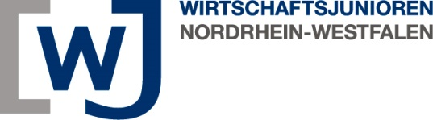
An die Landesgeschäftsstelle
der Wirtschaftsjunioren NRW
Fax: 0202 / 24 90 - 289
E-Mail: info@wjnrw.de

Anmeldung zur Teilnahme am Know-How-Transfer 2022
der Wirtschaftsjunioren NRW mit dem Landtag NRW
- Anmeldung bis spätestens 1. Juli 2022 –

Persönliche Daten WJ-Teilnehmer/in:
Name: [Klicken oder tippen, um Text einzugeben]
WJ-Kreis: [Bitte auswählen]
Unternehmen: [Klicken oder tippen, um Text einzugeben]
Straße / Hausnr.: [Klicken oder tippen, um Text einzugeben]
PLZ / Ort: [Klicken oder tippen, um Text einzugeben]
Telefon: [Klicken oder tippen, um Text einzugeben]
E-Mail: [Klicken oder tippen, um Text einzugeben]
Geburtstag: [Datum auswählen oder eingeben]

Wünsche für die Zuordnung einer/eines Landtagsabgeordneten:
Die/Der Abgeordnete sollte folgender Landtagsfraktion angehören:
CDU [Priorität wählen] FPD [Priorität wählen]
SPD [Priorität wählen] B90/Grüne [Priorität wählen]
AfD [Priorität wählen] egal

Die/Der Abgeordnete sollte aus dieser Region / diesem Wahlkreis kommen:
[Klicken oder tippen, um Text einzugeben]

Ich habe bereits eigenständig ein Matching vereinbart:
[Bitte Name und Fraktion eintragen]

Ich stimme den mir vorliegenden Teilnahmebedingungen ausdrücklich zu.

